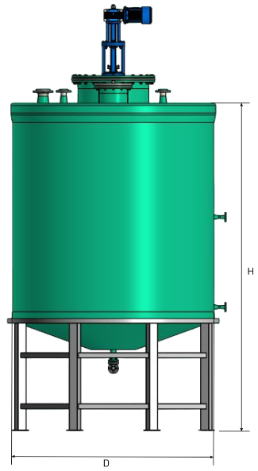
ОПРОСНЫЙ ЛИСТ
на расчет цилиндрической емкости
от |  | / |  | 202___ г.

Компания
ИНН
Проект
Контактное лицо
Телефон
E-mail
Адрес доставки

Рабочая и окружающая среда
Описание назначения
Наименование рабочей среды
Состав, концентрация
 |  |  |  |  |  |  |  |  |  |  |  |  |  |  |  |  |  |  | %
Класс опасности среды
Минимальный срок службы емкости
 | Необходимость монтажа
Место установки |  |  |  |  |  | в помещении |  |  |  |  |  |  |  |  | на улице
Диапазон температур |  |  |  |  |  |  |  |  |  |  |  |  |  |  |  | от |  |  |  |  |  |  |  |  |  | до |  |  |  |  |  |  |  | С
Температура рабочей среды |  |  |  |  |  |  |  |  |  |  |  |  |  |  |  | от |  |  |  |  |  |  |  |  |  | до |  |  |  |  |  |  |  | С
Плотность |  |  |  |  |  |  |  |  |  |  |  |  |  |  |  |  |  |  |  |  |  |  |  |  |  |  |  |  |  |  |  |  |  | кг/м3
Параметры емкости
Размеры указаны |  |  |  |  |  |  |  |  |  |  |  |  |  | внутренние |  |  |  |  |  |  |  |  |  | наружные
B, ширина |  |  |  |  |  |  | мм |  |  |  | H, высота |  |  |  |  |  |  |  |  |  |  |  | мм |  |  | V, объем |  |  |  |  |  |  |  | м3
Максимально допустимые габаритные размеры:
Длина |  |  |  |  |  |  | мм |  |  |  | Ширина |  |  |  |  |  |  |  |  |  |  |  | мм |  |  | Высота |  |  |  |  |  |  |  | мм
Особенности конструкции
Тип днища |  |  |  |  |  |  |  |  |  |  | Опоры |  |  |  |  |  |  |  |  |  |  |  |  |  |  | Крышка
 | коническое |  |  |  |  |  |  |  |  |  |  |  |  | стойки |  |  |  |  |  |  |  |  |  |  |  |  | плоская |  |  |  |  |  | без крышки
 | плоское |  |  |  |  |  |  |  |  |  |  |  |  | без опор |  |  |  |  |  |  |  |  |  |  |  |  | коническая
Внутреннее давление |  |  |  |  |  |  |  |  |  |  |  |  |  |  |  |  |  |  | МПа
Вакуум |  |  |  |  |  |  |  |  |  |  |  |  |  |  |  |  |  |  | МПа |  |  |  |  |  |  | Налив
Необходимость подогрева |  |  |  |  |  |  |  |  |  |  |  |  |  | да |  |  |  |  |  |  |  |  |  | нет
Время |  |  |  |  |  |  |  | мин |  |  | Диапазон температур |  |  |  |  |  |  |  |  |  |  |  | от |  |  |  |  | до |  |  |  |  |  | С
Необходимость охлаждения |  |  |  |  |  |  |  |  |  |  |  |  |  | да |  |  |  |  |  |  |  |  |  | нет
Время |  |  |  |  |  |  |  | мин |  |  | Диапазон температур |  |  |  |  |  |  |  |  |  |  | от |  |  |  |  |  | до |  |  |  |  |  | С
 | Теплоизоляция |  |  |  |  |  |  |  |  |  |  |  |  | Наружное покрытие |  |  |  |  |  |  |  |  |  |  |  |  |  |  |  |  |  |  |  | тип
Дополнительное оборудование
 | Площадка обслуживания |  |  |  |  |  |  |  |  |  |  |  |  |  |  |  |  |  |  |  |  | Перемешивающее устройство
 | Лестница внутренняя |  |  |  |  |  |  |  |  |  |  |  |  |  |  |  | Вязкость среды |  |  |  |  |  |  |  |  |  |  |  |  |  |  |  |  | сПз
 | Лестница наружная |  |  |  |  |  |  |  |  |  |  |  |  |  |  |  | Частота вращения  перемешивающего устройства |  |  |  |  |  |  |  |  |  |  |  |  |  |  |  |  | об./мин.
 | Уровнемер
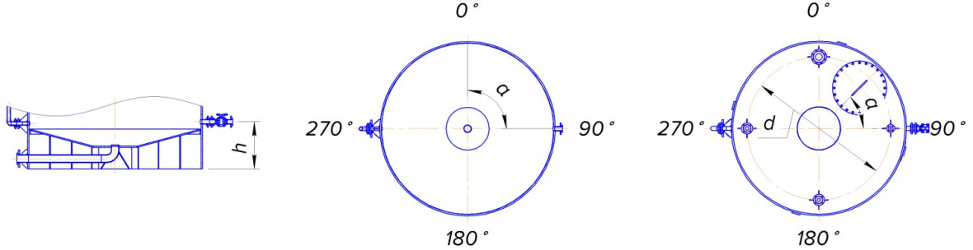
Расположение патрубков, люков прямоугольной емкости
Патрубок №1 |  |  |  |  |  |  |  |  | Патрубок №2 |  |  |  |  |  |  |  |  |  |  |  | Патрубок №3 |  |  |  |  |  |  |  | Патрубок №4
Dy |  |  |  |  | мм |  |  |  | Dy |  |  |  |  |  |  |  |  | мм |  |  | Dy |  |  |  |  |  | мм |  | Dy |  |  |  |  |  | мм
h |  |  |  |  | мм |  |  |  | h |  |  |  |  |  |  |  |  | мм |  |  | h |  |  |  |  |  | мм |  | h |  |  |  |  |  | мм
α |  |  |  |  | o |  |  |  | α |  |  |  |  |  |  |  |  | o |  |  | α |  |  |  |  |  | o |  | α |  |  |  |  |  | o
Расположение патрубков, люков прямоугольной крышки
Патрубок №1 |  |  |  |  |  |  |  |  | Патрубок №2 |  |  |  |  |  |  |  |  |  |  |  | Патрубок №3 |  |  |  |  |  |  |  | Патрубок №4
Dy |  |  |  |  | мм |  |  |  | Dy |  |  |  |  |  |  |  |  | мм |  |  | Dy |  |  |  |  |  | мм |  | Dy |  |  |  |  |  | мм
d |  |  |  |  | мм |  |  |  | d |  |  |  |  |  |  |  |  | мм |  |  | d |  |  |  |  |  | мм |  | d |  |  |  |  |  | мм
α |  |  |  |  | o |  |  |  | α |  |  |  |  |  |  |  |  | o |  |  | α |  |  |  |  |  | o |  | α |  |  |  |  |  | o
Дыхательный клапан
Dy |  |  |  |  | мм
Примечание

